附件2

支持企业稳岗生产补贴申报指南

一、政策依据
《关于印发广州南沙强信心激活力促经济若干措施的通知》（穗南开管办规〔2024〕1号）
二、支持内容及奖励标准
对2024年第一季度工业总产值在1亿元以上且同比增长12%以上的工业企业，2024年新入职且3月31日前稳定就业1个月以上、2个月以上的员工，分别按每人1000元、1500元的标准给予一次性稳岗补贴。
三、申请条件
1. 申报单位须是工商注册地、主管税务机关、统计关系在南沙区范围内，具有独立法人资格、有健全的财务管理制度、实行独立核算的工业企业（不包括电力、热力、燃气及水生产和供应业）。
2. 申报单位2024年第一季度工业总产值在1亿元以上且同比增长12%以上。
3. 申报补贴员工为 2024 年新入职且3月31日前签订劳动合同，并依法连续缴纳1个月以上、2个月以上社会保险费的员工。
4. 对从原企业离职并重新入职原企业的，重新入职企业时间与在原企业离职时间（以参保月份计算）相距不足2个月的员工，不予以本项补贴。
四、申请材料
申请材料按顺序胶装，加盖公章及骑缝章，一式两份。
1.《广州南沙强信心激活力促经济若干措施申报书》（附件1，原件，加盖公章）；
2.《支持企业稳岗生产补贴专题项目申请表》（附件2，原件，加盖公章）;
3.《支持企业稳岗生产补贴申报承诺书》（附件3，原件，加盖公章）;
4.开户许可证或基本存款账户信息（复印件，加盖公章）；
5-1.申报单位2023年第一季度和2024年第一季度《工业产销总值及主要产品产量》（B204-1表）（复印件，加盖公章）。
5-2.若申报单位无2023年第一季度《工业产销总值及主要产品产量》（B204-1表），可提供2023年第一季度《增值税纳税申报表》及其附表一（复印件，加盖税务部门公章和申报单位公章）。
6.稳岗生产补贴员工清单（附件4），并按顺序附上员工劳动合同、广东省社会保险个人参保证明（附件5）（原件或复印件，员工签字，加盖公章）。
五、申请时间
集中受理申请时间为2024年5月6日-5月31日。请将盖章纸质申报书送至政策兑现窗口，逾期不申请视同自动放弃。
六、受理时间
周一到周五:上午9:00-12:00；下午13:00-17:00。
法定节假日除外。
七、办理时限
42个工作日（形式审查5个工作日；实质审查24个工作日；资金拨付13个工作日）。
（以上办理时限扣除法定节假日、公休日；扣除组织专家评审论证、公示所需的时间以及与上级部门业务信息系统等区外部门的业务信息系统核实所需的时间；其他需要扣除时限的特殊情况）。
八、受理部门
广州南沙开发区政策兑现窗口（窗口地址：广州市南沙区海滨路 167 号二楼（中国广州人力资源服务产业园、国际人才港）南沙人才一站式政务服务大厅 3-8 号窗口）。
联系电话：020-12345。
九、业务主管部门
广州市南沙区工业和信息化局
联系电话：陈青020-39054797；郑李飞020-84983476
十、办理流程
（一）企业申报。
申报单位请登录广东政务服务网（https://www.gdzwfw.gov.cn/portal/v3/index）搜索“支持企业稳岗生产”查看申报条件及申报材料，向政策兑现窗口提交纸质申请材料。区政务服务数据管理局负责形式审查，符合条件且提交的申请资料齐全的，予以受理，并移交行业主管部门；符合条件但材料不齐全的，一次性告知限期补正材料；不符合条件的，不予受理。
（二）部门审查和审定。
南沙区工信局会区有关部门对企业申报条件及材料进行审查，形成初步补贴方案，并提请评审小组审议。
（三）公示与拨付奖励资金。
1.评审小组审议同意后，南沙区工信局将审核通过的企业名单挂网公示，公示期为5个工作日。
2.公示期满无异议的，南沙区工信局向区财政局申请拨付补贴资金。申报单位要第一时间将补贴资金直达一线人员，严禁挪用、非法侵占补贴资金。补贴资金引起的税收，由企业或个人按国家规定自行全额承担。如申报单位或个人弄虚作假骗取补贴资金的，应当追回已发放的补贴资金，构成犯罪的，依法追究刑事责任。
3.公示有异议的，由南沙区工信局组织有关部门重新核查，并提请评审小组审议后，将有关情况反馈给申报单位。

附件：1.广州南沙强信心激活力促经济若干措施申报书
2.支持企业稳岗生产补贴专题项目申请表
3.支持企业稳岗生产补贴申报承诺书
4.支持企业稳岗生产补贴员工清单
5.广东省社会保险个人参保证明（模板）

附件1

广州南沙强信心激活力促经济若干措施
申报书

申报专题：支持企业稳岗生产补贴
单位名称（盖章）：
联 系 人：
手 机：
电子邮箱：

20 年 月 日

附件2
支持企业稳岗生产补贴专题项目申请表

单位全称 |  |  | 统一社会信用代码
注册地址 |  |  | 实际生产经营  地址
注册资本 | XX万元，实缴XX万元 |  | 在南沙注册时间
法定代表人 |  |  | 联系方式
开户许可证  银行（全称） | 例：中国工商银行股份有限公司xx支行 |  | 开户许可证  银行账号 | 例：6200 0000 0000
2023年第一季度工业产值（万元） |  | 2024年第一季度工业产值（万元） |  | 2024年第一季度工业产值同比增长（%）
经办人 |  | 手机及  办公电话 |  | Email
申请人数
申请补贴金额
（万元）
申请人承诺 | 申请承诺：  本表所填报内容和所提交材料均真实、合法，本组织对此承担一切法律责任。  经办人签字： 法定代表人签字或签章：  企业公章：  年 月 日
附件3

支持企业稳岗生产补贴申报承诺书

广州市南沙区工业和信息化局：
现就我单位（名称： ）申请 2024年度
支持企业稳岗生产补贴 有关事项郑重承诺如下：
1.本单位充分熟知《关于印发广州南沙强信心激活力促经济若干措施的通知》（穗南开管办规〔2024〕1号）及申报指南的全部内容。
2.本单位同意区工信部门向区税务（社保）主管部门核查本单位为员工缴纳社保的记录及数据。
3.若获得资金支持，第一时间将补贴资金下发至相关员工，并将严格按照广州市南沙区政府相关资金管理办法有关规定，配合做好审计、监督检查。
4.本单位对提交的各项申请材料的真实性、有效性负责，复印件与原件内容保持一致。本单位若隐瞒有关情况或提供任何虚假材料，愿意承担一切法律后果，并同意有关部门记录入相关的企业征信体系。

法定（授权）代表人签字：
（单位公章）
年 月 日
附件4
支持企业稳岗生产补贴员工清单

姓名 | 身份证号 | 劳动合同签订时间 | 劳动合同期限 | 在申报单位依法缴纳社会保险费时间段 | 员工签名
如：张三 | 44......... | 2022年9月1日 | 2022年9月1日-2025年8月31日 | 2022年9月-2023年2月
附件5
广东省社会保险个人参保证明（模板）
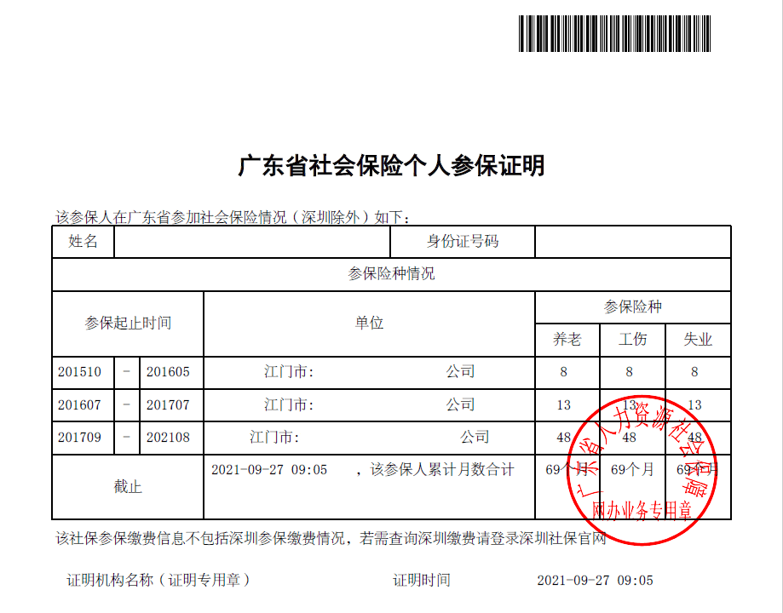
个人参保证明打印方式（供参考）

◆ 方法一：登录广东省人力资源和社会保障厅网上服务平台打印个人参保证明
进入网站后的路径：社会保险公共服务系统→广东省统一身份认证平台→打开手机微信APP点击右上角扫一扫，通过“粤省事”小程序进行认证、登录省人社厅网上服务平台→在左侧菜单栏选择“个人权益记录（参保证明）查询打印”→选择“社会保险参保证明（个人）”查询打印” →根据提示选择时间、点击查询→选择需要打印的记录后系统自动生成PDF版本的参保证明，参保人可自行打印。

◆ 方法二登录广东政务服务网打印个人参保证明和个人权益记录单
进入网站后的路径：下拉页面点击个人服务中的“社保”板块→选择“个人参保证明”→选择“广州市”→选择所属区县、点击“在线办理”→系统自动跳转到广东省统一身份认证平台，参保人通过微信APP的扫一扫功能进行认证，后面的步骤与方法一相同。

◆ 方法三登录“粤省事”微信小程序导出个人参保证明和个人权益记录单
登录“粤省事”小程序后的路径：下拉进入“社保”模块→进入广州社保业务大厅→点击“社保凭证”→选择“社会保险参保证明查询”或“个人权益单”→根据提示选择时间段和填写邮箱账号→确认提交后参保证明将发送到指定邮箱。

